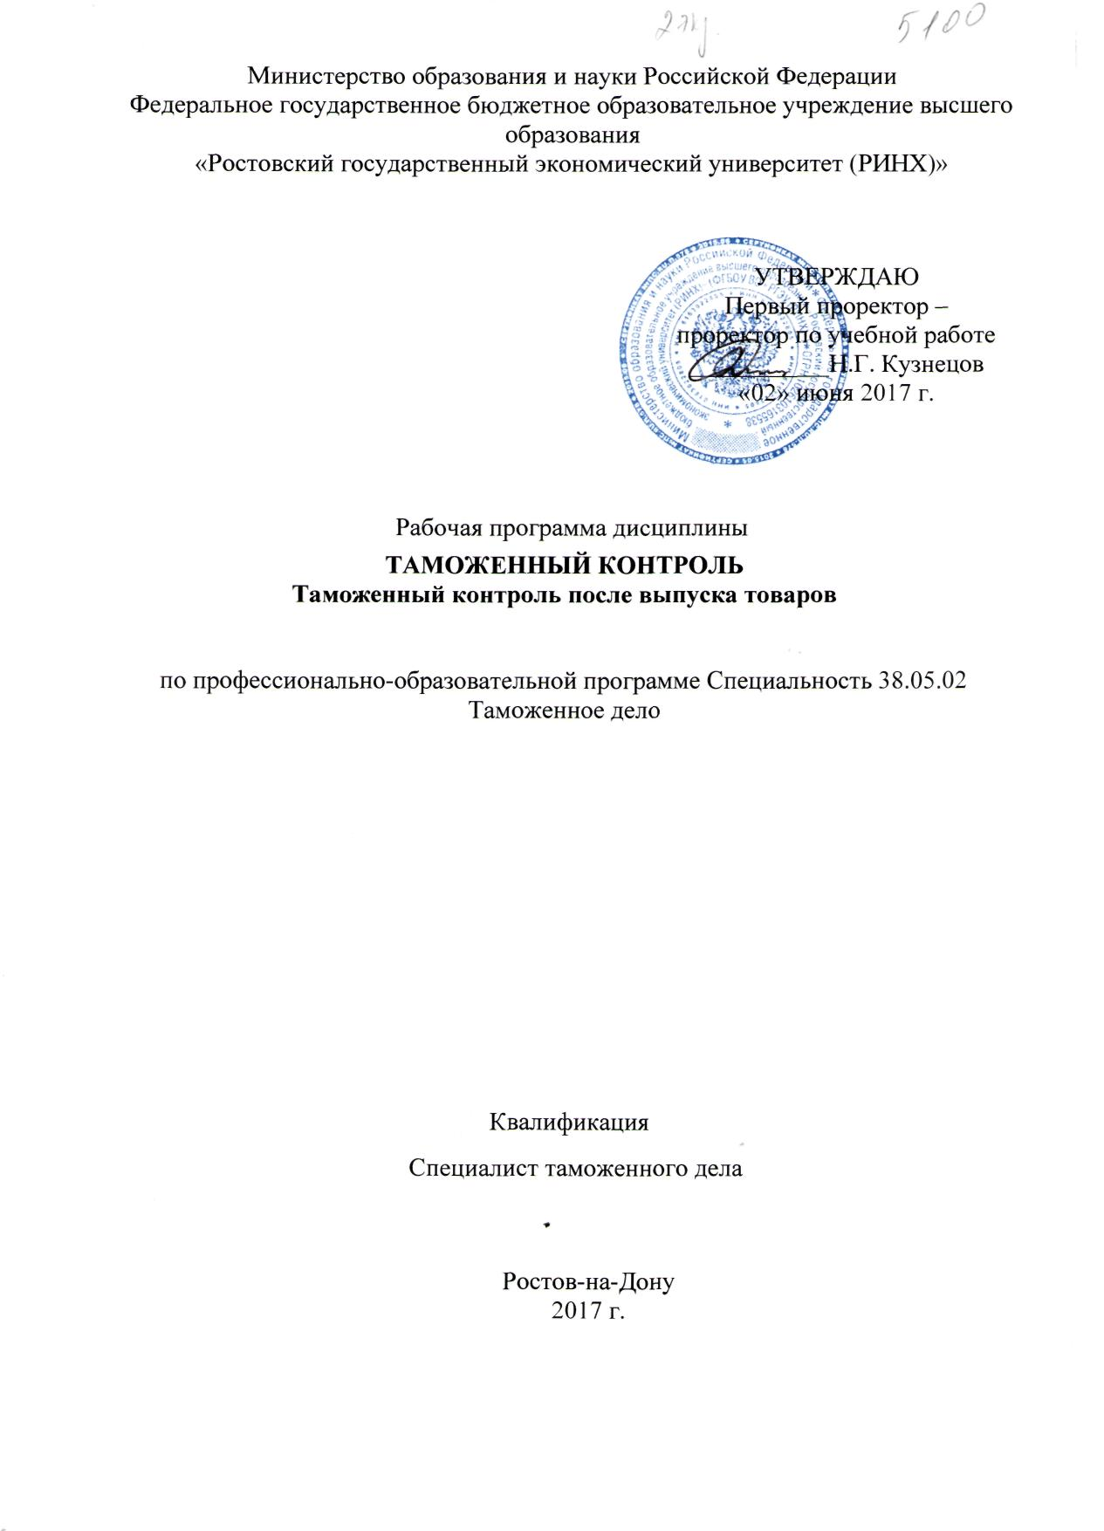

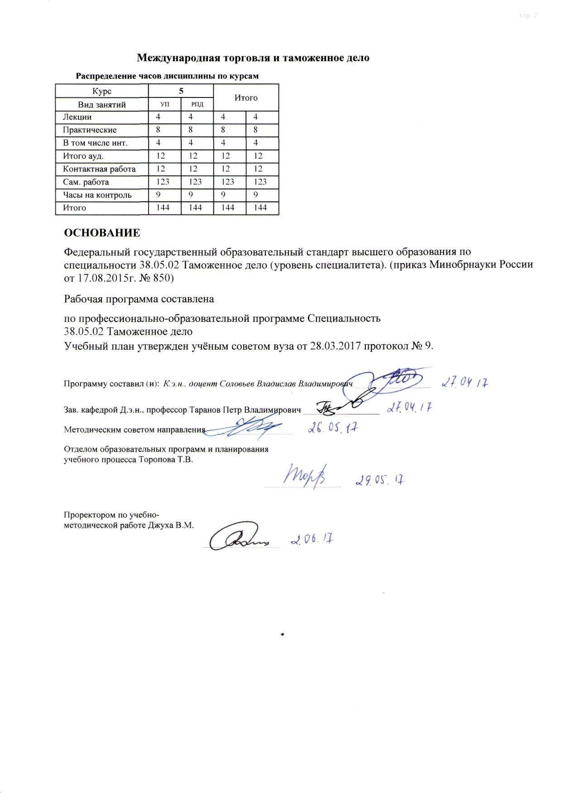

|  |  |  |  |  |  |  |  |  |  |  |  |
| --- | --- | --- | --- | --- | --- | --- | --- | --- | --- | --- | --- |
|  |  |  |  |  |  |  |  |  |  |  | стр. 3 |
|  |  |  |  |  |  |  |  |  |  |  |  |
|  | | | | | | | | | | | |
|  |  |  |  |  |  |  |  |  |  |  |  |
|  | | | | | | | | | | | |
|  |  |  |  |  |  |  |  |  |  |  |  |
|  |  |  |  |  |  | **Визирование РПД для исполнения в очередном учебном году** | | | |  |  |
|  |  |  |  |  |  |  |  |  |  |  |  |
|  | Отдел образовательных программ и планирования учебного процесса Торопова Т.В. | | | | | | |  |  |  |  |
|  |  | | | | *_________________* | | | | | | |
|  |  | | | Рабочая программа пересмотрена, обсуждена и одобрена для  исполнения в 2018-2019 учебном году на заседании | | | |
|  | кафедры | | | | | | | |  | | |
|  |
|  |  | **Международная торговля и таможенное дело** | | | | | | | | | |
|  |  | | | | | | |  |  |  |
|  |  |  |  |  |  |  |  |  |  |  |  |
|  | Зав. кафедрой Д.э.н., профессор Таранов Петр Владимирович _________________ | | | | | | | | | | |
|  | Программу составил (и): | | *К.э.н., доцент Соловьев Владислав Владимирович _________________* | | | | | | | | |
|  |
|  |  |  |  |  |  |  |  |  |  |  |  |
|  | | | | | | | | | | | |
|  |  |  |  |  |  |  |  |  |  |  |  |
|  | | | | | | | | | | | |
|  |  |  |  |  |  |  |  |  |  |  |  |
|  |  |  |  |  |  | **Визирование РПД для исполнения в очередном учебном году** | | | |  |  |
|  |  |  |  |  |  |  |  |  |  |  |  |
|  | Отдел образовательных программ и планирования учебного процесса Торопова Т.В. | | | | | | |  |  |  |  |
|  | Рабочая программа пересмотрена, обсуждена и одобрена для  исполнения в 2019-2020 учебном году на заседании | | | | | | | | | | |
|  | кафедры | | | | | | | |  | | |
|  |  | **Международная торговля и таможенное дело** | | | | | | | | | |
|  |  | | | | | | |  |  |  |
|  | Зав. кафедрой Д.э.н., профессор Таранов Петр Владимирович _________________ | | | | | | | | | | |
|  | Программу составил (и): | | | *К.э.н., доцент Соловьев Владислав Владимирович _________________* | | | | | | | |
|  |  |  |  |  |  |  |  |  |  |  |  |
|  | | | | | | | | | | | |
|  |  |  |  |  |  |  |  |  |  |  |  |
|  | | | | | | | | | | | |
|  |  |  |  |  |  |  |  |  |  |  |  |
|  |  |  |  |  |  | **Визирование РПД для исполнения в очередном учебном году** | | | |  |  |
|  | Отдел образовательных программ и планирования учебного процесса Торопова Т.В. | | | | | | |  |  |  |  |
|  | Рабочая программа пересмотрена, обсуждена и одобрена для  исполнения в 2020-2021 учебном году на заседании | | | | | | | | | | |
|  |
|  | кафедры | | | | | | | |  | | |
|  |  |  |  |
|  |  | **Международная торговля и таможенное дело** | | | | | | | | | |
|  | Зав. кафедрой Д.э.н., профессор Таранов Петр Владимирович _________________ | | | | | | | | | | |
|  |
|  | Программу составил (и): | | | *К.э.н., доцент Соловьев Владислав Владимирович _________________* | | | | | | | |
|  |  |  |  |  |  |  |  |  |  |  |  |
|  | | | | | | | | | | | |
|  |  |  |  |  |  |  |  |  |  |  |  |
|  | | | | | | | | | | | |
|  |  |  |  |  |  |  |  |  |  |  |  |
|  |  |  |  |  |  | **Визирование РПД для исполнения в очередном учебном году** | | | |  |  |
|  | Отдел образовательных программ и планирования учебного процесса Торопова Т.В. | | | | | | |  |  |  |  |
|  | Рабочая программа пересмотрена, обсуждена и одобрена для  исполнения в 2021-2022 учебном году на заседании | | | | | | | | | | |
|  | кафедры | | | | | | | |  | | |
|  |  |  |  |
|  |  | **Международная торговля и таможенное дело** | | | | | | | | | |
|  |  | | | | | | |  |  |  |
|  | Зав. кафедрой Д.э.н., профессор Таранов Петр Владимирович _________________ | | | | | | | | | | |
|  | Программу составил (и): | | | *К.э.н., доцент Соловьев Владислав Владимирович _________________* | | | | | | | |
|  |  | | | | | | | | | | |

|  |  |  |  |  |  |  |  |  |  |  |  |  |
| --- | --- | --- | --- | --- | --- | --- | --- | --- | --- | --- | --- | --- |
| УП: 38.05.02_1.plz.xml | | | | | |  |  |  |  |  |  | стр. 4 |
| **1. ЦЕЛИ ОСВОЕНИЯ ДИСЦИПЛИНЫ** | | | | | | | | | | | | |
| 1.1 | Цель освоения дисциплины «Таможенный контроль после выпуска товаров»: заключается в изучении и усвоении студентами понятия сущности, направления и содержания таможенного контроля после выпуска товаров, а также в получении знаний, необходимых в практической деятельности таможенных органов, связанной с повышением эффективности таможенного контроля при одновременном упрощении таможенных формальностей для участников ВЭД. | | | | | | | | | | | |
| 1.2 | Основные задачи дисциплины: заключаются в том, чтобы помочь студентам освоить комплекс основных понятий, раскрывающих содержание дисциплины; сформировать целостное представление об особенностях функционирования системы таможенного контроля после выпуска за товарами, оформленными в таможенном отношении; получить знания о нормативных и организационных основах действующей в РФ системы таможенного контроля за участниками ВЭД, осуществляющими импортные и экспортные операции; выявить основное содержание процесса становления таможенного контроля после выпуска в системе таможенного регулирования РФ, особенности действия его механизма в современных условиях; оценить взаимосвязь таможенной проверки (основной формы таможенного контроля после выпуска) и системы управления рисками. | | | | | | | | | | | |
|  |  |  |  |  |  |  |  |  |  |  |  |  |
| **2. МЕСТО ДИСЦИПЛИНЫ В СТРУКТУРЕ ОБРАЗОВАТЕЛЬНОЙ ПРОГРАММЫ** | | | | | | | | | | | | |
| Цикл (раздел) ООП: | | | | Б1.Б | | | | | | | | |
| **2.1** | **Требования к предварительной подготовке обучающегося:** | | | | | | | | | | | |
| 2.1.1 | Необходимыми условиями для успешного освоения дисциплины являются навыки, знания и умения, полученные в результате освоения дисциплин: | | | | | | | | | | | |
| 2.1.2 | Основы таможенного дела | | | | | | | | | | | |
| 2.1.3 | Ценообразование во внешней торговле | | | | | | | | | | | |
| 2.1.4 | Таможенно-тарифное регулирование внешнеторговой деятельности | | | | | | | | | | | |
| 2.1.5 | Технологии таможенного контроля | | | | | | | | | | | |
| 2.1.6 | Таможенный контроль отдельных категорий товаров | | | | | | | | | | | |
| 2.1.7 | Система управления рисками при проведении таможенного контроля | | | | | | | | | | | |
| **2.2** | **Дисциплины и практики, для которых освоение данной дисциплины (модуля) необходимо как предшествующее:** | | | | | | | | | | | |
| 2.2.1 | Организация таможенного дела за рубежом | | | | | | | | | | | |
| 2.2.2 | Преддипломная | | | | | | | | | | | |
|  |  |  |  |  |  |  |  |  |  |  |  |  |
| **3. ТРЕБОВАНИЯ К РЕЗУЛЬТАТАМ ОСВОЕНИЯ ДИСЦИПЛИНЫ** | | | | | | | | | | | | |
| **ПК-2: способностью осуществлять таможенный контроль и иные виды государственного контроля при совершении таможенных операций и применении таможенных процедур** | | | | | | | | | | | | |
| **Знать:** | | | | | | | | | | | | |
| Уровень 1 | | | цели перемещения товаров и транспортных средств через таможенную границу ЕАЭС | | | | | | | | | |
|  |  |  |  |  |  |  |  |  |  |
| Уровень 2 | | | порядок совершения таможенных операций при помещении товаров под различные таможенные процедуры | | | | | | | | | |
|  |  |  |  |  |  |  |  |  |  |
| Уровень 3 | | | порядок оформления таможенных документов | | | | | | | | | |
|  |  |  |  |  |  |  |  |  |  |
| **Уметь:** | | | | | | | | | | | | |
| Уровень 1 | | | применять технические средства таможенного контроля | | | | | | | | | |
|  |  |  |  |  |  |  |  |  |  |
| Уровень 2 | | | осуществлять таможенный контроль и иные виды государственного контроля при совершении таможенных операций и применении таможенных процедур | | | | | | | | | |
| Уровень 3 | | | осуществлять контроль за соблюдением таможенного законодательства | | | | | | | | | |
|  |  |  |  |  |  |  |  |  |  |
| **Владеть:** | | | | | | | | | | | | |
| Уровень 1 | | | навыками проведения таможенного контроля | | | | | | | | | |
|  |  |  |  |  |  |  |  |  |  |
| Уровень 2 | | | навыками применения технических средств таможенного контроля | | | | | | | | | |
|  |  |  |  |  |  |  |  |  |  |
| Уровень 3 | | | навыками контроля достоверности сведений, заявленных при совершении таможенных операций | | | | | | | | | |
|  |  |  |  |  |  |  |  |  |  |
|  |  |  |  |  |  |  |  |  |  |  |  |  |
| **4. СТРУКТУРА И СОДЕРЖАНИЕ ДИСЦИПЛИНЫ (МОДУЛЯ)** | | | | | | | | | | | | |
| **Код занятия** | | **Наименование разделов и тем /вид занятия/** | | | **Семестр / Курс** | | **Часов** | **Компетен-**  **ции** | **Литература** | **Интер акт.** | **Примечание** | |

|  |  |  |  |  |  |  |  |  |  |
| --- | --- | --- | --- | --- | --- | --- | --- | --- | --- |
| УП: 38.05.02_1.plz.xml | | |  |  |  |  |  |  | стр. 5 |
|  | **Раздел 1. Модуль 1. «Основы организации и проведения таможенной проверки должностными лицами подразделений таможенного контроля после выпуска товаров»** |  | |  |  |  |  |  | |
| 1.1 | Тема 1.1 «Этапы возникновения и развития таможенного контроля после выпуска товаров. Сравнительный анализ проверки ФХД, выездной налоговой проверки и таможенной проверки» Становление таможенного контроля после выпуска. Формирование подразделений таможенного контроля после выпуска товаров. Роль таможенного контроля после выпуска в общей системе таможенной политики страны. Проверка финансово- хозяйственной деятельности как первая форма таможенного контроля после выпуска товаров и транспортных средств. Её отличительные черты. Отождествление налогового и таможенного законодательства с точки зрения проведения контроля хозяйствующих субъектов, осуществляющих ВЭД. Выездная и камеральная налоговая проверка. Таможенная проверка – основной механизм проведения таможенного контроля после выпуска товаров. Сравнительный анализ проверки ФХД, выездной налоговой проверки и таможенной проверки. Положи-тельные и отрицательные моменты изменяющихся форм таможенного контроля поле выпуска товаров. Международный опыт организации таможенного контроля после выпуска товаров.  /Лек/ | 5 | | 2 | ПК-2 | Л1.1 Л2.1 Л3.2  Э2 Э3 | 2 |  | |

|  |  |  |  |  |  |  |  |  |  |
| --- | --- | --- | --- | --- | --- | --- | --- | --- | --- |
| УП: 38.05.02_1.plz.xml | | |  |  |  |  |  |  | стр. 6 |
| 1.2 | Тема 1.1 «Этапы возникновения и развития таможенного контроля после выпуска товаров. Сравнительный анализ проверки ФХД, выездной налоговой проверки и таможенной проверки» Становление таможенного контроля после выпуска. Формирование подразделений таможенного контроля после выпуска товаров. Роль таможенного контроля после выпуска в общей системе таможенной политики страны. Проверка финансово- хозяйственной деятельности как первая форма таможенного контроля после выпуска товаров и транспортных средств. Её отличительные черты. Отождествление налогового и таможенного законодательства с точки зрения проведения контроля хозяйствующих субъектов, осуществляющих ВЭД. Выездная и камеральная налоговая проверка. Таможенная проверка – основной механизм проведения таможенного контроля после выпуска товаров. Сравнительный анализ проверки ФХД, выездной налоговой проверки и таможенной проверки. Положи-тельные и отрицательные моменты изменяющихся форм таможенного контроля поле выпуска товаров. Международный опыт организации таможенного контроля после выпуска товаров.  /Пр/ | 5 | | 2 | ПК-2 | Л1.1 Л2.1 Л3.1 Л3.2  Э1 | 0 |  | |

|  |  |  |  |  |  |  |  |  |  |
| --- | --- | --- | --- | --- | --- | --- | --- | --- | --- |
| УП: 38.05.02_1.plz.xml | | |  |  |  |  |  |  | стр. 7 |
| 1.3 | Тема 1.1 «Этапы возникновения и развития таможенного контроля после выпуска товаров. Сравнительный анализ проверки ФХД, выездной налоговой проверки и таможенной проверки» Становление таможенного контроля после выпуска. Формирование подразделений таможенного контроля после выпуска товаров. Роль таможенного контроля после выпуска в общей системе таможенной политики страны. Проверка финансово- хозяйственной деятельности как первая форма таможенного контроля после выпуска товаров и транспортных средств. Её отличительные черты. Отождествление налогового и таможенного законодательства с точки зрения проведения контроля хозяйствующих субъектов, осуществляющих ВЭД. Выездная и камеральная налоговая проверка. Таможенная проверка – основной механизм проведения таможенного контроля после выпуска товаров. Сравнительный анализ проверки ФХД, выездной налоговой проверки и таможенной проверки. Положи-тельные и отрицательные моменты изменяющихся форм таможенного контроля поле выпуска товаров. Международный опыт организации таможенного контроля после выпуска товаров.  /Ср/ | 5 | | 26 | ПК-2 | Л1.1 Л2.1 Л3.1 Л3.2  Э1 Э4 | 0 |  | |

|  |  |  |  |  |  |  |  |  |  |
| --- | --- | --- | --- | --- | --- | --- | --- | --- | --- |
| УП: 38.05.02_1.plz.xml | | |  |  |  |  |  |  | стр. 8 |
| 1.4 | Тема 1.2 «Основные формы таможенного контроля после выпуска товаров»  Таможенная проверка и её основные формы: общая и специальная. Сроки проведения общей и специальной таможенной проверки. Контролируемый таможенными органами период времени после выпуска товаров. Основания для назначения общей и специальной таможенной проверки. Лица, в отношении которых может проводится таможенная проверка. Повторное проведение таможенной проверки. Проверка документов и сведений. Особенности организации и проведения таможенного контроля в форме проверки документов и сведений. Полномочия таможенных органов при проведении проверки документов и сведений. Осмотр помещений и территорий, проведение инвентаризации товаров в ходе специальной таможенной проверки. Проведение осмотра помещений и территорий у лиц, осуществляющих оптовую и розничную торговлю товарами, ввезенными на таможенную территорию ЕАЭС. Получение пояснений от лиц, представляющих интересы участников ВЭД. Перечень типовых вопросов, задаваемых участникам ВЭД. Оформление пояснений. Таможенный досмотр товаров и транспортных средств. Особенности организации и проведения. Закрепление результатов таможенного досмотра – формирование акта.  /Пр/ | 5 | | 2 | ПК-2 | Л1.1 Л2.1 Л3.1 Л3.2  Э1 | 0 |  | |

|  |  |  |  |  |  |  |  |  |  |
| --- | --- | --- | --- | --- | --- | --- | --- | --- | --- |
| УП: 38.05.02_1.plz.xml | | |  |  |  |  |  |  | стр. 9 |
| 1.5 | Тема 1.2 «Основные формы таможенного контроля после выпуска товаров»  Таможенная проверка и её основные формы: общая и специальная. Сроки проведения общей и специальной таможенной проверки. Контролируемый таможенными органами период времени после выпуска товаров. Основания для назначения общей и специальной таможенной проверки. Лица, в отношении которых может проводится таможенная проверка. Повторное проведение таможенной проверки. Проверка документов и сведений. Особенности организации и проведения таможенного контроля в форме проверки документов и сведений. Полномочия таможенных органов при проведении проверки документов и сведений. Осмотр помещений и территорий, проведение инвентаризации товаров в ходе специальной таможенной проверки. Проведение осмотра помещений и территорий у лиц, осуществляющих оптовую и розничную торговлю товарами, ввезенными на таможенную территорию ЕАЭС. Получение пояснений от лиц, представляющих интересы участников ВЭД. Перечень типовых вопросов, задаваемых участникам ВЭД. Оформление пояснений. Таможенный досмотр товаров и транспортных средств. Особенности организации и проведения. Закрепление результатов таможенного досмотра – формирование акта.  /Ср/ | 5 | | 26 | ПК-2 | Л1.1 Л2.1 Л3.2  Э3 Э4 | 0 |  | |
|  | **Раздел 2. Модуль 2. «Методология проведения таможенной проверки в отношении конкретных товаров и лиц, осуществляющих ВЭД»** |  | |  |  |  |  |  | |

|  |  |  |  |  |  |  |  |  |  |
| --- | --- | --- | --- | --- | --- | --- | --- | --- | --- |
| УП: 38.05.02_1.plz.xml | | |  |  |  |  |  |  | стр. 10 |
| 2.1 | Тема 2.1 «Методология проведения таможенной проверки участников ВЭД, импортирующих товары на таможенную территорию ЕАЭС»  Особенности осуществления импортных операций и основные рисковые направления, подлежащие контролю. Основные схемы нарушения таможенного законодательства при импорте товаров на таможенную территорию ЕАЭС. Методика выявления и пресечения фактов нарушения законодательства. Импорт товаров на таможенную территорию ЕАЭС и отражение по бухгалтерскому учету организации последующих операций с товаром. Таможенно- банковский валютный контроль за внешнеторговыми сделками по импорту товаров в РФ. Проверка банковских операций на внутреннем рынке РФ и организация взаимодействия со службой фи-нансового мониторинга. Различные системы налогообложения, используемые участниками ВЭД, и методика их проверки. Документальное подтверждение осуществляемых операций с ввезенным товаром на внутреннем рынке РФ. Проведение специальных таможенных проверок в отношении лиц, осуществляющих оптовую или розничную торговлю товарами, импортированными в РФ. Особенности проведения ареста и изъятия данных товаров на внутреннем рынке РФ. Защита прав владельцев интеллектуальной собственности. Методика взаимодействия подразделений таможенного контроля после выпуска товаров с правоохранительным блоком и экономическими отделами при проверке реализаторов импортного товара.  /Лек/ | 5 | | 2 | ПК-2 | Л1.1 Л2.1 Л3.1 Л3.2  Э1 Э2 Э3 | 2 |  | |

|  |  |  |  |  |  |  |  |  |  |
| --- | --- | --- | --- | --- | --- | --- | --- | --- | --- |
| УП: 38.05.02_1.plz.xml | | |  |  |  |  |  |  | стр. 11 |
| 2.2 | Тема 2.1 «Методология проведения таможенной проверки участников ВЭД, импортирующих товары на таможенную территорию ЕАЭС»  Особенности осуществления импортных операций и основные рисковые направления, подлежащие контролю. Основные схемы нарушения таможенного законодательства при импорте товаров на таможенную территорию ЕАЭС. Методика выявления и пресечения фактов нарушения законодательства. Импорт товаров на таможенную территорию ЕАЭС и отражение по бухгалтерскому учету организации последующих операций с товаром. Таможенно- банковский валютный контроль за внешнеторговыми сделками по импорту товаров в РФ. Проверка банковских операций на внутреннем рынке РФ и организация взаимодействия со службой фи-нансового мониторинга. Различные системы налогообложения, используемые участниками ВЭД, и методика их проверки. Документальное подтверждение осуществляемых операций с ввезенным товаром на внутреннем рынке РФ. Проведение специальных таможенных проверок в отношении лиц, осуществляющих оптовую или розничную торговлю товарами, импортированными в РФ. Особенности проведения ареста и изъятия данных товаров на внутреннем рынке РФ. Защита прав владельцев интеллектуальной собственности. Методика взаимодействия подразделений таможенного контроля после выпуска товаров с правоохранительным блоком и экономическими отделами при проверке реализаторов импортного товара.  /Пр/ | 5 | | 2 | ПК-2 | Л1.1 Л2.1 Л3.2  Э3 Э4 | 0 |  | |

|  |  |  |  |  |  |  |  |  |  |
| --- | --- | --- | --- | --- | --- | --- | --- | --- | --- |
| УП: 38.05.02_1.plz.xml | | |  |  |  |  |  |  | стр. 12 |
| 2.3 | Тема 2.1 «Методология проведения таможенной проверки участников ВЭД, импортирующих товары на таможенную территорию ЕАЭС»  Особенности осуществления импортных операций и основные рисковые направления, подлежащие контролю. Основные схемы нарушения таможенного законодательства при импорте товаров на таможенную территорию ЕАЭС. Методика выявления и пресечения фактов нарушения законодательства. Импорт товаров на таможенную территорию ЕАЭС и отражение по бухгалтерскому учету организации последующих операций с товаром. Таможенно- банковский валютный контроль за внешнеторговыми сделками по импорту товаров в РФ. Проверка банковских операций на внутреннем рынке РФ и организация взаимодействия со службой фи-нансового мониторинга. Различные системы налогообложения, используемые участниками ВЭД, и методика их проверки. Документальное подтверждение осуществляемых операций с ввезенным товаром на внутреннем рынке РФ. Проведение специальных таможенных проверок в отношении лиц, осуществляющих оптовую или розничную торговлю товарами, импортированными в РФ. Особенности проведения ареста и изъятия данных товаров на внутреннем рынке РФ. Защита прав владельцев интеллектуальной собственности. Методика взаимодействия подразделений таможенного контроля после выпуска товаров с правоохранительным блоком и экономическими отделами при проверке реализаторов импортного товара.  /Ср/ | 5 | | 36 | ПК-2 | Л1.1 Л2.1 Л3.1 Л3.2  Э1 Э2 | 0 |  | |

|  |  |  |  |  |  |  |  |  |  |
| --- | --- | --- | --- | --- | --- | --- | --- | --- | --- |
| УП: 38.05.02_1.plz.xml | | |  |  |  |  |  |  | стр. 13 |
| 2.4 | Тема 2.2 «Особенности проведения таможенными органами проверочных мероприятий организаций, экспортирующих товары». Основные направления российского экспорта, контролируемые подразделениями таможенного контроля после выпуска товаров. Отражение экспортных операций в бухгалтерском учете. Перечень необходимых документов для возмещения из бюджета налога на добавленную стоимость. Порядок предоставления нулевой ставки на экспортируемые товары. Основные схемы нарушения таможенного законодательства при экспорте. Понятие «лжеэкспорта». Повышение эффективности борьбы с фирмами «однодневками» при контроле за экспортными операциями. Формы расчетов используемые при экспорте. Совместный контроль таможенных органов и банков за экспортными операциями. Невозвращение валютной выручки за поставленные товары. Порядок привлечения к ответственности за нарушение валютного законодательства при экспорте товаров. План проведения таможенной проверки при экспорте товаров. Алгоритм взаимодействия с налоговыми органами при проведении скоординированных проверочных мероприятий экспортеров. Совместное соглашение о взаимодействии таможенных и налоговых органов. Проверка подлинности сведений, содержащихся в перевозочных документах, документах по закупке товара для целей экспорта.  /Пр/ | 5 | | 2 | ПК-2 | Л1.1 Л2.1 Л3.1 Л3.2  Э2 Э3 | 0 |  | |

|  |  |  |  |  |  |  |  |  |  |
| --- | --- | --- | --- | --- | --- | --- | --- | --- | --- |
| УП: 38.05.02_1.plz.xml | | |  |  |  |  |  |  | стр. 14 |
| 2.5 | Тема 2.2 «Особенности проведения таможенными органами проверочных мероприятий организаций, экспортирующих товары». Основные направления российского экспорта, контролируемые подразделениями таможенного контроля после выпуска товаров. Отражение экспортных операций в бухгалтерском учете. Перечень необходимых документов для возмещения из бюджета налога на добавленную стоимость. Порядок предоставления нулевой ставки на экспортируемые товары. Основные схемы нарушения таможенного законодательства при экспорте. Понятие «лжеэкспорта». Повышение эффективности борьбы с фирмами «однодневками» при контроле за экспортными операциями. Формы расчетов используемые при экспорте. Совместный контроль таможенных органов и банков за экспортными операциями. Невозвращение валютной выручки за поставленные товары. Порядок привлечения к ответственности за нарушение валютного законодательства при экспорте товаров. План проведения таможенной проверки при экспорте товаров. Алгоритм взаимодействия с налоговыми органами при проведении скоординированных проверочных мероприятий экспортеров. Совместное соглашение о взаимодействии таможенных и налоговых органов. Проверка подлинности сведений, содержащихся в перевозочных документах, документах по закупке товара для целей экспорта.  /Ср/ | 5 | | 35 | ПК-2 | Л1.1 Л3.2  Э1 Э3 | 0 |  | |
| 2.6 | /Экзамен/ | 5 | | 9 | ПК-2 | Л1.1 Л2.1 Л3.1 Л3.2  Э1 Э2 Э3 Э4 | 0 |  | |
|  |  |  |  |  |  |  |  |  |  |
| **5. ФОНД ОЦЕНОЧНЫХ СРЕДСТВ** | | | | | | | | | |
| **5.1. Фонд оценочных средств для проведения промежуточной аттестации** | | | | | | | | | |
| Вопросы к экзамену  1.Таможенный контроль после выпуска товаров и таможенный контроль при обороте товаров.  2.Анализ риска и их типы: выявленный и потенциальный риск. Индикаторы риска.  3.Профиль риска. Область риска. Оценка риска.  4.Товары прикрытия и товары риска.  5.Взаимная административная помощь таможенных органов ЕАЭС. Односторонний, двусторонний, совместный таможенный контроль.  6.Формы проведения таможенного контроля не требующие процессуального оформления.  7.История развития таможенного контроля после выпуска.  8.Проверка финансово-хозяйственной деятельности как первая форма таможенного контроля после выпуска.  9.Место и роль финансового контроля в экономике государства.  10.Таможенный контроль в системе финансового контроля.  11.Таможенная ревизия как историческая форма таможенного контроля после выпуска.  12.Сравнительная характеристика общей и специальной таможенной ревизии.  13.Международный опыт организации таможенного контроля после выпуска товаров (таможенный аудит).  14.Место и роль таможенного контроля после выпуска товаров в системе таможенной политики страны.  15.Роль посттаможенного контроля в экономической безопасности России.  16.Организация посттаможенного контроля в таможенном союзе.  17.Информационное обеспечение посттаможенного контроля. | | | | | | | | | |

|  |  |  |  |  |  |  |
| --- | --- | --- | --- | --- | --- | --- |
| УП: 38.05.02_1.plz.xml | | | |  |  | стр. 15 |
| 18.Методика проведения таможенной ревизии.  19.Применение системы управления рисками в посттаможенном контроле.  20.Подготовка и планирование таможенной ревизии.  21.Организация и проведение скоординированных с налоговыми и правоохранительными органами проверочных мероприятий.  22.Цели, задачи, предметно-объектная область таможенного контроля после выпуска товаров.  23.Субъекты таможенного контроля после выпуска товаров.  24.Формы таможенного контроля, применяемые в таможенном контроле после выпуска.  25.Применение проверки документов и сведений в таможенном контроле после выпуска товаров.  26.Применение таможенного осмотра в таможенном контроле после выпуска товаров.  27.Применение таможенного досмотра в таможенном контроле после выпуска товаров.  28.Получение объяснений в таможенном контроле после выпуска товаров.  29.Бухгалтерский учет и аудит операций в иностранной валюте.  30.Бухгалтерский учет и аудит экспортных операций.  31.Бухгалтерский учет и аудит импортных операций.  32.Таможенная проверка. Общая характеристика формы контроля.  33.Камеральная таможенная проверка. Особенности назначения и проведения.  34.Выездная таможенная проверка. Особенности назначения и проведения.  35.Проверка лиц, получивших специальные упрощенные процедуры.  36.Применение финансового анализа в таможенном контроле после выпуска товаров.  37.Таможенная проверка (ревизия): сущность, принципы, функции, цели и задачи.  38.Международное сотрудничество при проведении таможенного контроля после выпуска.  39.Порядок назначения и организации таможенной проверки (ревизии).  40.Порядок проведения таможенной проверки (ревизии).  41.Методические подходы к проведению таможенной проверки (ревизии).  42.Направления таможенной проверки (ревизии).  43.Таможенно-банковский контроль за внешнеторговыми сделками. Особенности проверок.  44.Подготовительные мероприятия при выборе объекта таможенной проверки (ревизии).  45.Проверка предоставления специальных упрощенных процедур и формирования перечня лиц, в отношении которых таможенный контроль проводится не в полном объеме.  46.Применение системы управления рисками в таможенном контроле после выпуска товаров.  47.Особенности проведения таможенной проверки лиц, экспортирующих товары с таможенной территории ЕАЭС.  48.Особенности проведения таможенной проверки лиц, импортирующих товары на таможенную территорию ЕАЭС.  49.Взаимодействие таможенных, налоговых и правоохранительных органов при осуществлении проверочных мероприятий участников ВЭД.  50.Совершенствование методов и приемов финансового контроля. | | | | | | |
| **5.2. Фонд оценочных средств для проведения текущего контроля** | | | | | | |
| Структура и содержание фонда оценочных средств представлены в Приложении 1 к рабочей программе дисциплины. | | | | | | |
|  |  |  |  |  |  |  |
| **6. УЧЕБНО-МЕТОДИЧЕСКОЕ И ИНФОРМАЦИОННОЕ ОБЕСПЕЧЕНИЕ ДИСЦИПЛИНЫ (МОДУЛЯ)** | | | | | | |
| **6.1. Рекомендуемая литература** | | | | | | |
| **6.1.1. Основная литература** | | | | | | |
|  | Авторы, составители | | Заглавие | | Издательство, год | Колич-во |
| Л1.1 | Воронкова О. Н., Пузакова Е. П., Пузакова Е. П. | | Внешнеэкономическая деятельность: организация и управление: учеб. пособие | | М.: Экономистъ, 2008 | 92 |
| **6.1.2. Дополнительная литература** | | | | | | |
|  | Авторы, составители | | Заглавие | | Издательство, год | Колич-во |
| Л2.1 | Вавилова Е. В., Бородулина Л. П. | | Международная торговля: учеб. пособие | | М.: Гардарики, 2006 | 100 |
| **6.1.3. Методические разработки** | | | | | | |
|  | Авторы, составители | | Заглавие | | Издательство, год | Колич-во |
| Л3.1 | Толкушкин А. В. | | Таможенное дело: учеб. пособие для студентов, обучающихся по спец. 080115 "Тамож. дело" | | М.: Высш. образование, 2009 | 99 |
| Л3.2 | Голощапов Н. А. | | Таможенный контроль | | М.: Экзамен, 2000 | 38 |
| **6.2. Перечень ресурсов информационно-телекоммуникационной сети "Интернет"** | | | | | | |
| Э1 | Виртуальная таможня http://www.vch.ru. | | | | | |
| Э2 | Официальный сайт Федеральной таможенной службы (ФТС) http://www.customs.ru. | | | | | |
| Э3 | Всемирная торговая организация http://www.wto.ru. | | | | | |
| Э4 | Официальный сайт Министерство экономического развития http://www.economy.gov.ru. | | | | | |
| **6.3. Перечень программного обеспечения** | | | | | | |
| 6.3.1 | | Microsoft Office | | | | |

|  |  |  |  |
| --- | --- | --- | --- |
| УП: 38.05.02_1.plz.xml | |  | стр. 16 |
| 6.3.2 | ВЭД-ИНФО | | |
| **6.4 Перечень информационных справочных систем** | | | |
| 6.4.1 | Консультант + | | |
| 6.4.2 | ГАРАНТ | | |
|  |  |  |  |
| **7. МАТЕРИАЛЬНО-ТЕХНИЧЕСКОЕ ОБЕСПЕЧЕНИЕ ДИСЦИПЛИНЫ (МОДУЛЯ)** | | | |
| 7.1 | Помещения для проведения всех видов работ, предусмотренных учебным планом, укомплектованы необходимой специализированной учебной мебелью и техническими средствами обучения. Для проведения лекционных занятий используется демонстрационное оборудование. | | |
|  |  |  |  |
| **8. МЕТОДИЧЕСКИЕ УКАЗАНИЯ ДЛЯ ОБУЧАЮЩИХСЯ ПО ОСВОЕНИЮ ДИСЦИПЛИНЫ (МОДУЛЯ)** | | | |
| Методические указания по освоению дисциплины представлены в Приложении 2 к рабочей программе дисциплины. | | | |

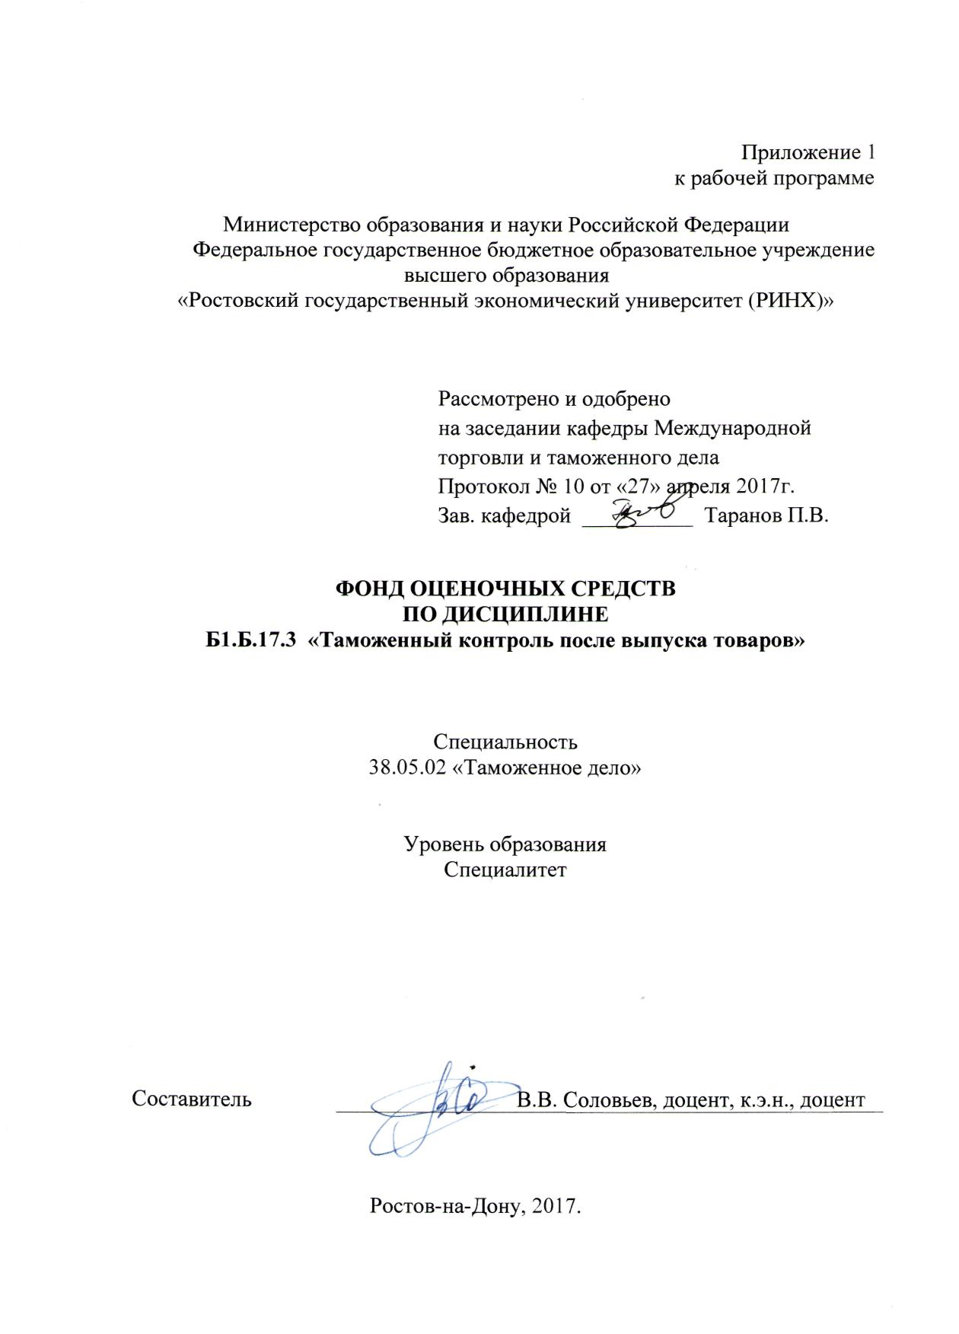

Оглавление

1 Перечень компетенций с указанием этапов их формирования в процессе освоения образовательной программы 3

2 Описание показателей и критериев оценивания компетенций на различных этапах их формирования, описание шкал оценивания 3

3 Типовые контрольные задания или иные материалы, необходимые для оценки знаний, умений, навыков и (или) опыта деятельности, характеризующих этапы формирования компетенций в процессе освоения образовательной программы 5

4 Методические материалы, определяющие процедуры оценивания знаний, умений, навыков и (или) опыта деятельности, характеризующих этапы формирования компетенций 16

# **1. Перечень компетенций с указанием этапов их формирования в процессе освоения образовательной программы**

1.1 Перечень компетенций с указанием этапов их формирования представлен в п. 3. «Требования к результатам освоения дисциплины» рабочей программы дисциплины.

# **2. Описание показателей и критериев оценивания компетенций на различных этапах их формирования, описание шкал оценивания**

2.1 Показатели и критерии оценивания компетенций:

|  |  |  |  |
| --- | --- | --- | --- |
| ЗУН, составляющие компетенцию | Показатели  оценивания | Критерии оценивания | Средства  оценивания |
| **ПК-2 способность осуществлять таможенный контроль и иные виды государственного контроля при совершении таможенных операций и применении таможенных процедур** | | | |
| З - цели перемещения товаров и транспортных средств через таможенную границу ЕАЭС;  - порядок совершения таможенных операций при помещении товаров под различные таможенные процедуры;  - порядок оформления таможенных документов.  У - осуществлять таможенный контроль и иные виды государственного контроля при совершении таможенных операций и применении таможенных процедур.  В - навыками контроля таможенных документов;  - навыками контроля уставных, транспортных, коммерческих и других документов. | Рассмотрены иные виды государственного контроля при совершении таможенных операций и применении таможенных процедур. | Выявлены проблемные вопросы при совершении при совершении таможенных операций и применении таможенных процедур. | Устный опрос  Тест  Реферат |

2.2 Шкалы оценивания:

Текущий контроль успеваемости и промежуточная аттестация осуществляется в рамках накопительной балльно-рейтинговой системы в 100-балльной шкале.

Основой для определения баллов, набранных при промежуточной аттестации, служит объём и уровень усвоения материала, предусмотренного рабочей программой дисциплины. При этом необходимо руководствоваться следующим:

- 84-100 баллов (оценка «отлично») - изложенный материал фактически верен, наличие глубоких исчерпывающих знаний в объеме пройденной программы дисциплины в соответствии с поставленными программой курса целями и задачами обучения; правильные, уверенные действия по применению полученных знаний на практике, грамотное и логически стройное изложение материала при ответе, усвоение основной и знакомство с дополнительной литературой;

- 67-83 баллов (оценка «хорошо») - наличие твердых и достаточно полных знаний в объеме пройденной программы дисциплины в соответствии с целями обучения, правильные действия по применению знаний на практике, четкое изложение материала, допускаются отдельные логические и стилистические погрешности, обучающийся усвоил основную литературу, рекомендованную в рабочей программе дисциплины;

- 50-66 баллов (оценка удовлетворительно) - наличие твердых знаний в объеме пройденного курса в соответствии с целями обучения, изложение ответов с отдельными ошибками, уверенно исправленными после дополнительных вопросов; правильные в целом действия по применению знаний на практике;

- 0-49 баллов (оценка неудовлетворительно) - ответы не связаны с вопросами, наличие грубых ошибок в ответе, непонимание сущности излагаемого вопроса, неумение применять знания на практике, неуверенность и неточность ответов на дополнительные и наводящие вопросы».

# 

# **3. Типовые контрольные задания или иные материалы, необходимые для оценки знаний, умений, навыков и (или) опыта деятельности, характеризующих этапы формирования компетенций в процессе освоения образовательной программы**

Министерство образования и науки Российской Федерации

Федеральное государственное бюджетное образовательное учреждение высшего образования

«Ростовский государственный экономический университет (РИНХ)»

Кафедра Международной торговли и таможенного дела

**Вопросы к экзамену**

по дисциплине «Таможенный контроль после выпуска товаров»

1. Таможенный контроль после выпуска товаров и таможенный контроль при обороте товаров.
2. Анализ риска и их типы: выявленный и потенциальный риск. Индикаторы риска.
3. Профиль риска. Область риска. Оценка риска.
4. Товары прикрытия и товары риска.
5. Взаимная административная помощь таможенных органов ЕАЭС. Односторонний, двусторонний, совместный таможенный контроль.
6. Формы проведения таможенного контроля не требующие процессуального оформления.
7. История развития таможенного контроля после выпуска.
8. Проверка финансово-хозяйственной деятельности как первая форма таможенного контроля после выпуска.
9. Место и роль финансового контроля в экономике государства.
10. Таможенный контроль в системе финансового контроля.
11. Таможенная ревизия как историческая форма таможенного контроля после выпуска.
12. Сравнительная характеристика общей и специальной таможенной ревизии.
13. Международный опыт организации таможенного контроля после выпуска товаров (таможенный аудит).
14. Место и роль таможенного контроля после выпуска товаров в системе таможенной политики страны.
15. Роль посттаможенного контроля в экономической безопасности России.
16. Организация посттаможенного контроля в таможенном союзе.
17. Информационное обеспечение посттаможенного контроля.
18. Методика проведения таможенной ревизии.
19. Применение системы управления рисками в посттаможенном контроле.
20. Подготовка и планирование таможенной ревизии.
21. Организация и проведение скоординированных с налоговыми и правоохранительными органами проверочных мероприятий.
22. Цели, задачи, предметно-объектная область таможенного контроля после выпуска товаров.
23. Субъекты таможенного контроля после выпуска товаров.
24. Формы таможенного контроля, применяемые в таможенном контроле после выпуска.
25. Применение проверки документов и сведений в таможенном контроле после выпуска товаров.
26. Применение таможенного осмотра в таможенном контроле после выпуска товаров.
27. Применение таможенного досмотра в таможенном контроле после выпуска товаров.
28. Получение объяснений в таможенном контроле после выпуска товаров.
29. Бухгалтерский учет и аудит операций в иностранной валюте.
30. Бухгалтерский учет и аудит экспортных операций.
31. Бухгалтерский учет и аудит импортных операций.
32. Таможенная проверка. Общая характеристика формы контроля.
33. Камеральная таможенная проверка. Особенности назначения и проведения.
34. Выездная таможенная проверка. Особенности назначения и проведения.
35. Проверка лиц, получивших специальные упрощенные процедуры.
36. Применение финансового анализа в таможенном контроле после выпуска товаров.
37. Таможенная проверка (ревизия): сущность, принципы, функции, цели и задачи.
38. Международное сотрудничество при проведении таможенного контроля после выпуска.
39. Порядок назначения и организации таможенной проверки (ревизии).
40. Порядок проведения таможенной проверки (ревизии).
41. Методические подходы к проведению таможенной проверки (ревизии).
42. Направления таможенной проверки (ревизии).
43. Таможенно-банковский контроль за внешнеторговыми сделками. Особенности проверок.
44. Подготовительные мероприятия при выборе объекта таможенной проверки (ревизии).
45. Проверка предоставления специальных упрощенных процедур и формирования перечня лиц, в отношении которых таможенный контроль проводится не в полном объеме.
46. Применение системы управления рисками в таможенном контроле после выпуска товаров.
47. Особенности проведения таможенной проверки лиц, экспортирующих товары с таможенной территории ЕАЭС.
48. Особенности проведения таможенной проверки лиц, импортирующих товары на таможенную территорию ЕАЭС.
49. Взаимодействие таможенных, налоговых и правоохранительных органов при осуществлении проверочных мероприятий участников ВЭД.
50. Совершенствование методов и приемов финансового контроля.

Составитель В.В. Соловьев

«___»__________2017г.

Министерство образования и науки Российской Федерации

Федеральное государственное бюджетное образовательное учреждение высшего образования

«Ростовский государственный экономический университет (РИНХ)»

Кафедра Международной торговли и таможенного дела

**ЭКЗАМЕНАЦИОННЫЙ БИЛЕТ**

**по дисциплине «Таможенный контроль после выпуска товаров»**

1. Проверка предоставления специальных упрощенных процедур и формирования перечня лиц, в отношении которых таможенный контроль проводится не в полном объеме.

2. Законодательный и нормативно – правовые акты, регламентирующие деятельность таможенных органов по таможенному контролю после выпуска товаров.

3. Особенности проведения таможенной проверки лиц, импортирующих товары на таможенную территорию ЕАЭС.

Составитель В.В. Соловьев

«___»_________2017г.

Заведующий кафедрой    П.В. Таранов

«___»_________2017г.

Министерство образования и науки Российской Федерации

Федеральное государственное бюджетное образовательное учреждение высшего образования

«Ростовский государственный экономический университет (РИНХ)»

Кафедра Международной торговли и таможенного дела

**Тематика рефератов**

**по дисциплине «Таможенный контроль после выпуска товаров»**

1.Этапы возникновения таможенного контроля после выпуска товаров.

2.Развитие таможенного контроля после выпуска товаров в иностранных государствах.

3.Законодательная база по проведению таможенного контроля после выпуска товаров.

4.Камеральная таможенная проверка.

5.Выездная таможенная проверка.

6.Проверка системы учета товаров как форма таможенного контроля.

7.Принципы таможенного контроля после выпуска товаров.

8.Функции таможенного контроля после выпуска товаров.

9.Документальные методы таможенной проверки.

10.Фактические методы таможенной проверки.

11.Выбор объектов для проведения таможенных проверок.

12.Методика проведения проверочных мероприятий организаций, экспортирующих товары.

13. Особенности мероприятий, направленных на предотвращение фактов незаконного возмещения НДС.

14.Требования валютного законодательства к организациям, экспортирующим товары.

15.Способы неправомерного возмещения НДС.

16.Контроль целевого использования условно выпущенных товаров, осуществляемый ПТКПВТ.

17.Распоряжение товаром, ввезенным в качестве вклада в уставный капитал организации.

18.Взаимодействие таможенных и иных контролирующих органов.

19.Контроль таможенной стоимости, проводимый подразделениями таможенного контроля после выпуска товаров.

20.Особенности проведения таможенных проверок у лиц, осуществляющих оптовую или розничную торговлю иностранными товарами на территории РФ.

**Критерии оценивания:**

* **оценка «отлично»** выставляется обучающемуся, если он в своем выступлении обозначил цели, задачи и раскрыл исследуемую тему, провел анализ слабых и слабых сторон исследуемого вопроса, проанализировал возможные проблемы и возможные пути совершенствования, а также сделал вывод по исследуемой теме.
* **оценка «хорошо»** выставляется обучающемуся, если он в своем выступлении обозначил цели, задачи и раскрыл исследуемую тему, провел анализ слабых и слабых сторон исследуемого вопроса,
* **оценка «удовлетворительно»** выставляется обучающемуся, если он в своем выступлении обозначил цели, задачи и раскрыл исследуемую тему, проанализировал возможные проблемы и возможные пути совершенствования,
* **оценка «неудовлетворительно»** выставляется обучающемуся, если он взял тему для реферата и не подготовил его.

Составитель ________________________ В.В. Соловьев

«____»__________________2017  г.

Министерство образования и науки Российской Федерации

Федеральное государственное бюджетное образовательное учреждение

высшего образования

«Ростовский государственный экономический университет (РИНХ)»

Кафедра Международной торговли и таможенного дела

**Письменные тесты**

**по дисциплине «Таможенный контроль после выпуска товаров»**

| Номер вопроса | Содержание вопроса | Код и вариант ответа |
| --- | --- | --- |
| 1 | Нарушением законодательства  является проверка таможенной декларации в таможенном органе в срок, превышающий | а) три рабочих дня со дня принятия таможенной декларации;  б) 10 рабочих дней со дня подачи таможенной декларации;  в) 1 день со дня принятия таможенной декларации |
| 2 | Осмотр помещений и территорий проводится при предъявлении | а) плана-задания, утвержденного начальником таможенного органа либо лицом, его замещающим;  б) письменно оформленного решения (приказа, распоряжения) ФТС России;  в) предписания, подписанного начальником таможенного органа либо лицом, его замещающим, и служебного удостоверения |
| 3 | Завершение таможенного контроля товаров, ввезенных на таможенную территорию ЕАЭС, наступает после | а) их выпуска для свободного обращения;  б) их уничтожения;  в) отказа от них в пользу государства;  г) их обращения в федеральную собственность;  д) фактического вывоза товаров, транспортных средств за пределы таможенной территории ЕАЭС;  е) их помещения под таможенный режим выпуск для внутреннего потребления |
| 4 | Таможенный досмотр до подачи таможенной декларации на товары, ввозимые на таможенную территорию Российской Федерации, может производиться | а) с целью идентификации товаров для таможенных целей;  б) при наличии информации о нарушении таможенного законодательства с целью проверки такой информации;  в) с целью проведения таможенного контроля на основе выборочной проверки;  г) проводиться не может |
| 5 | Освобождение от применения таможенными органами определенных форм таможенного контроля устанавливается исключительно | а) ФТС России;  б) Правительством РФ;  в) Таможенным кодексом ЕАЭС;  г) начальником таможни |
| 6 | При применении предварительного декларирования выпуск товаров производится после | а) прибытия товаров на таможенную территорию РФ;  б) таможенного осмотра;  в) принятия таможенной декларации;  г) предъявления товаров таможенному органу |
| 7 | Какое место является местом прибытия товаров при их ввозе? | а) место пересечения таможенной границы;  б) пункт пропуска через Государственную границу Российской Федерации;  в) пункт пропуска через Государственную границу РФ или иное место, которое может быть определено в соответствии с Федеральным законом «О Государственной границе Российской Федерации» |
| 8 | Нарушением законодательства является представление участником ВЭД документов и сведений в месте прибытия товаров и транспортных средств таможенному органу: | а) администрация пункта прибытия транспортных средств на таможенную территорию РФ;  б) перевозчик или любое лицо, действующее от имени перевозчика;  в) владелец склада временного хранения;  г) владелец таможенного склада |
| 9 | Процедура международных дорожных перевозок с применением книжки МДП распространяется на перевозки товаров под таможенным контролем: | а) автомобильным транспортом;  б) железнодорожным транспортом;  в) воздушным транспортом;  г) любым видом транспорта, по желанию заинтересованного лица;  д) при мультимодальных перевозках |
| 10 | Ответственность АСМАП перед таможенными органами за недоставку товаров по процедуре МДП на территории РФ распространяется | а) только на российских перевозчиков;  б) только на иностранных перевозчиков;  в) на российских и иностранных перевозчиков;  г) на российских и иностранных перевозчиков, если в отношении последних такая ответственность указана в книжке МДП |
| 11 | По каждой книжке МДП гарантируется уплата таможенных пошлин, налогов в размере: | а) 10000 евро;  б) 15000 долларов США;  в) 30000 долларов США;  г) 60000 евро |
| 12 | Общее число таможен отправления и назначения при перевозке товаров по процедуре МДП не должно превышать | а) двух;  б) трех;  в) четырех;  г) семи |
| 13 | Коммерческий акт на обнаруженные в ходе осмотра железнодорожного подвижного состава поврежденные запорные устройства железнодорожных вагонов составляют: | а) должностные лица таможенных органов, участвующие в осмотре железнодорожного состава;  б) должностные лица федеральной пограничной службы, участвующие в осмотре железнодорожного состава;  в) работники железнодорожной станции;  г) работники таможенного представителя |
| 14 | Коносамент выступает в качестве | а) основного документа о судовых припасах на судне;  б) основного документа о грузах, размещенных на судне;  в) договора морской перевозки, определяющего правоотношения между перевозчиком (судовладельцем) и получателем груза;  г) общего списка грузов, и припасах, размещенных на судне |
| 15 | При идентификации контролируемых товаров таможенный орган | а) имеет право требовать проведение специалистами экспертизы;  б) не имеет право требовать проведение экспертизы;  в) имеет право требовать только дополнительное описание товара |
| 16 | Документ, на основании которого осуществляется исключительное право на экспорт и (или) импорт отдельных видов товаров | а) лицензия;  б) сертификат;  в) разрешение;  г) коносамент |
| 17 | Время, в течение которого таможенный пост, осуществляющий выпуск контролируемых товаров по лицензии, извещает об этом свою таможню | а) не позднее следующего рабочего дня после выпуска товара;  б) в течение недели;  в) в течение 3-х дней |
| 18 | Буква, проставляемая в последний подраздел гр. 33 ДТ «Код товара» при соответствии названия товара и его кода по ТН ВЭД ЕАЭС контрольному Списку и одновременном несоответствии технических характеристик товара описанию в контрольном Списке | а) «Л»; б) «С»; в) «Д» |
| 19 | Орган или лицо, определяющие место декларирования вывозимых экспорт контролируемых товаров | а) Минэкономразвития России;  б) ФТС России;  в) Владелец лицензии |
| 20 | Ведомство, выдающее лицензии на перемещение продукции военного назначения | а) Министерство обороны РФ;  б) Федеральная служба по военно-техническому сотрудничеству;  в) Минэкономразвития России |
| 21 | Цели и задачи предотгрузочной инспекции: | а) контролировать надлежащее оборудование транспортных средств;  б) контролировать СВХ;  в) защита прав и интересов потребителей путем контроля импортируемых в РФ товаров, в том числе занижения их стоимости |
| 22 | Может ли проводиться конкурс или аукцион по распределению квот? | а) может;  б) не может;  в) может по решению Правительства РФ |
| 23 | Орган, принимающий решение о введении квоты на ввоз (вывоз) отдельных видов товара | а) Министерство экономического развития и торговли РФ;  б) Правительство РФ;  в) Федеральная таможенная служба России |
| 24 | Товары, запрещенные к ввозу в соответствии с законодательством РФ, при их ввозе подлежат | а) немедленному вывозу с таможенной территории ЕАЭС;  б) помещению под процедуру выпуска для внутреннего потребления;  в) немедленному уничтожению |
| 25 | Действия сотрудника таможенного органа при обнаружении несоответствия сведений в лицензии и в ДТ | а) товар выпуску подлежит; б) товар выпуску не подлежит;в) таможенный инспектор вносит изменения в ДТ |
| 26 | Регистрация лицензии в таможенном органе производится | а) до фактического перемещения товаров через границу;  б) в момент фактического перемещения товаров через границу;  в) после фактического перемещения товаров через границу |
| 27 | Лица, имеющие право на перемещение товаров через таможенную границу | а) все лица на равных основаниях;  б) лица, внесенные в соответствующие Реестры лиц, осуществляющих деятельность в околотаможенной сфере;  в) исключительно лица, зарегистрированные в таможенных органах;  г) исключительно лица, зарегистрированные в Минэкономразвития России |
| 28 | Количество экземпляров лицензий, выдаваемых заявителю Минэкономразвития на перемещаемые товары | а) один; б) два;  в) сколько запросит |
| 29 | Предельный Период времени, необходимый для проведения общей таможенной ревизии | а) не более трёх рабочих дней;  б) составляет три дня;  в) составляет 10 дней |
| 30 | Период времени, необходимый для проведения специальной таможенной ревизии | а) составляет два месяца;  б) не может продолжаться более 3 месяцев;  в) не более двух месяцев со дня принятия решения о проведении специальной таможенной ревизии |
| 31 | Возможно ли проведение повторного таможенного досмотра после выпуска товаров? | а) нет;  б) возможно;  г) возможно только с разрешения вышестоящего таможенного органа |
| 32 | Транспортный документ, применяемый при перевозках автомобильным транспортом | а) CMR;  б) дорожная ведомость;  в) пассажирская ведомость |
| 33 | Документы, применяемые при перемещении товаров по процедуре внутреннего таможенного транзита | а) книжка МДП;  б) Классификационное решение;  в) Сертификат СИТЕС;  г) одобрение типа транспортного средства |
| 34 | Разрешение на внутренний таможенный транзит выдается | а) декларанту;  б) перевозчику;  в) любому юридическому лицу |
| 35 | Под процедуру внутреннего таможенного транзита помещаются | а) иностранные товары;  б) иностранные транспортные средства;  в) любые товары и транспортные средства |
| 36 | Предельный срок внутреннего таможенного транзита при перевозке товаров воздушным транспортом не может превышать | а) 1 день;  б) 3 дней;  в) 5 дней |
| 37 | Место доставки товаров определяет | а) 1 день;  б) 3 дней;  в) 5 дней |
| 38 | Осмотр помещений и территорий проводится при предъявлении… | а) плана-задания, утвержденного начальником таможенного органа либо лицом, его замещающим;  б) письменно оформленного решения (приказа, распоряжения) федерального органа исполнительной власти, уполномоченного в области таможенного дела;  в) предписания, подписанного начальником таможенного органа либо лицом, его замещающим, и служебного удостоверения |
| 39 | Таможенный осмотр товаров и транспортных средств: | а) всегда проводится в присутствии декларанта, иных лиц, обладающих полномочиями в отношении товаров и транспортных средств, и их представителей;  б) может проводиться в отсутствие декларанта, иных лиц, обладающих полномочиями в отношении товаров и транспортных средств, и их представителей, за исключением случаев, когда указанные лица изъявляют желание присутствовать при таможенном осмотре;  в) проводится только в присутствии собственника товара;  г) проводится обязательно в присутствии декларанта. |
| 40 | Таможенный досмотр вывозимых товаров: | а) проводится после принятия таможенной декларации;  б) может быть проведен как до принятия таможенной декларации, так и после принятия таможенной декларации;  в) проводится до принятия таможенной декларации;  г) проводится во время проведения таможенной ревизии. |
| 41 | Днем помещения товаров под таможенный режим считается день | а) принятия таможенной декларации;  б) проведения таможенного досмотра;  в) поступления сумм таможенных платежей на счета таможенного органа;  г) выпуска товаров таможенными органами |
| 42 | На таможенном складе закрытого типа могут храниться товары: | а) любых лиц;  б) собственников товара;  в) группы лиц, указанных в заявлении на включение в Реестр владельцев таможенных складов;  г) владельца таможенного склада |
| 43 | Срок проведения экспертизы при осуществлении таможенного контроля, если выпуск товаров не осуществляется до получения результатов экспертизы, не должен превышать: | а) срок временного хранения;  б) 3 месяца;  в) 6 месяцев;  г) 1 год |
| 44 | Действие таможенного режима «Временный ввоз» приостанавливается: | а) при вынесении постановления по делу об административном правонарушении;  б) при отсутствии декларации;  в) при передаче временно ввезенных товаров иному лицу;  г) при помещении временно ввезенных товаров на таможенный склад |
| 45 | Таможенная процедура – это: | а) порядок применения пошлин, налогов и запретов и ограничений, а также определение статуса товаров для таможенных целей;  б) совершение действий по ввозу на таможенную территорию ЕАЭС или вывозу с этой территории товаров и транспортных средств;  в) совокупность мер, осуществляемых таможенными органами;  г) разрешение заинтересованным лицам пользоваться/распоряжаться товарами |
| 46 | Зоны таможенного контроля создаются для целей проведения | а) таможенного осмотра и таможенного досмотра товаров;  б) правильности декларирования товаров и транспортных средств;  в) таможенной ревизии;  г) проведения таможенного контроля в формах таможенного осмотра и таможенного досмотра товаров и транспортных средств, их хранения и перемещения под таможенным наблюдением |
| 47 | Формой таможенного контроля не является: | а) проверка документов и сведений;  б) консультирование по вопросам таможенного дела;  в) личный досмотр;  г) таможенное декларирование |
| 48 | В случае необоснованности заключения эксперта или сомнений в его правильности может быть назначена: | а) дополнительная экспертиза;  б) комплексная экспертиза;  в) ревизия;  г) повторная экспертиза |
| 49 | Срок проведения специальной таможенной ревизии не может превышать: | а) 1 месяца;  б) 2 месяцев;  в) 3 месяцев;  г) 1 года  д) со дня принятия решения о проведении специальной таможенной ревизии |
| 50 | При перевозке товаров в соответствии с ВТТ в место доставки, не являющееся местонахождением таможенного органа, разрешение на ВТТ выдается: | а) перевозчику;  б) собственнику товара;  в) экспедитору;  г) лицу, которое будет осуществлять временное хранение товаров |
| 51 | При помещении товаров под процедуру временного хранения | а) таможенные пошлины и налоги не уплачиваются;  б) таможенные пошлины и налоги уплачиваются в размере 50%;  в) необходима банковская гарантия;  г) необходимо внесение залога |
| 52 | Под процедуру временного хранения помещаются товары, статус которых | а) российские товары;  б) иностранные товары;  в) российские и иностранные товары |
| 53 | Владельцем склада временного хранения может быть: | а) российское юридическое лицо;  б) российское юридическое лицо, ПБОЮЛ  в) иностранное юридическое лицо, либо российское юридическое лицо, включенное в Реестр владельцев складов временного хранения;  г) только государство |
| 54 | Не является условием включения в Реестр владельцев складов временного хранения: | а) обеспечение уплаты таможенных платежей;  б) наличие в штате владельца СВХ специалиста по таможенному оформлению;  в) владение помещениями и (или) открытыми площадками, предназначенными для использования в качестве СВХ;  г) наличие договора страхования риска гражданской ответственности |
| 55 | Зоны таможенного контроля вдоль таможенной границы создаются | а) Правительство РФ;  б) ФТС России;  в) региональным таможенным управлением;  г) Указ Президент |

**Критерии оценивания:**

* **оценка «отлично»** выставляется, если студент показал наличие глубоких исчерпывающих знаний в объеме пройденной программы дисциплины; дал правильные ответы на тестовые задания в размере не менее 90% правильных ответов.
* **оценка «хорошо**» выставляется, если студент показал наличие твердых и достаточно полных знаний в объеме пройденной программы дисциплины в соответствии с целями обучения; дал правильные ответы на тестовые задания в размере не менее 80% правильных ответов.
* **оценка «удовлетворительно»** выставляется, если студент показал наличие достаточных знаний в объеме пройденного курса в соответствии с целями обучения, дал правильные ответы на тестовые задания в размере менее 80%, но не менее 50% правильных ответов.
* **оценка «неудовлетворительно»** выставляется, если студент дал менее 50% правильных ответов на тестовые задания.

Составитель ____________ В.В. Соловьев

«___»_____________2017г.

**4. Методические материалы, определяющие процедуры оценивания знаний, умений, навыков и (или) опыта деятельности, характеризующих этапы формирования компетенций**

Процедуры оценивания включают в себя текущий контроль и промежуточную аттестацию.

**Текущий контроль** успеваемости проводится с использованием оценочных средств, представленных в п. 3 данного приложения. Результаты текущего контроля доводятся до сведения студентов до промежуточной аттестации.

**Промежуточная аттестация** проводится в форме экзамена для студентов очной и заочной форм обучения.

Экзамен проводится по расписанию экзаменационной сессии в письменном виде. Количество вопросов в экзаменационном задании – 3. Проверка ответов и объявление результатов производится в день экзамена. Результаты аттестации заносятся в экзаменационную ведомость и зачетную книжку студента. Студенты, не прошедшие промежуточную аттестацию по графику сессии, должны ликвидировать задолженность в установленном порядке.

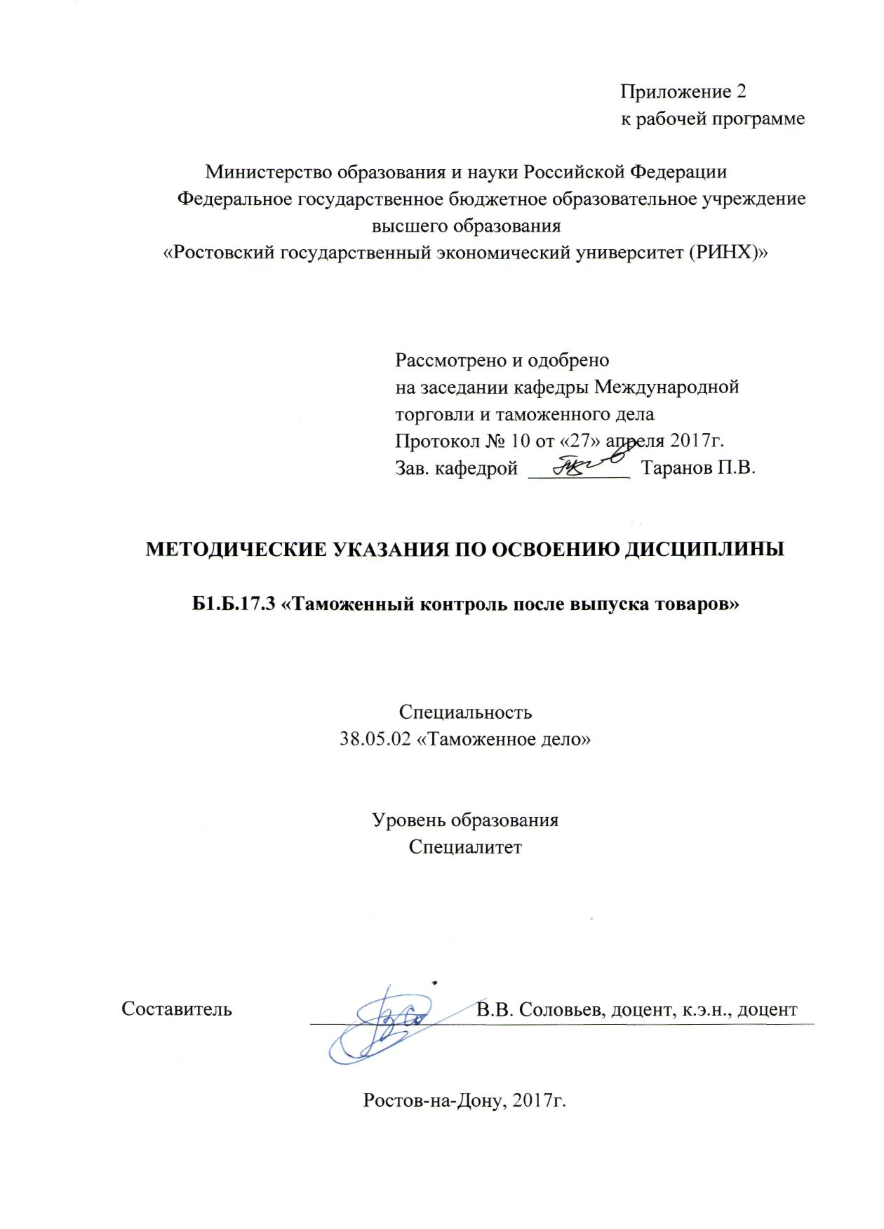

Методические указания по освоению дисциплины «Таможенный контроль после выпуска товаров» адресованы студентам всех форм обучения. Учебным планом по специальности 38.05.02 «Таможенное дело» предусмотрены следующие виды занятий:

- лекции;

- практические занятия.

В ходе лекционных занятий рассматривается роль таможенного контроля после выпуска в общей системе таможенной политики страны.

В ходе практических занятий рассматривается процедура проверки финансово-хозяйственной деятельности как первая форма таможенного контроля после выпуска товаров и транспортных средств, её отличительные черты. Отождествление налогового и таможенного законодательства с точки зрения проведения контроля хозяйствующих субъектов, осуществляющих ВЭД.

При подготовке к лекционным и практическим занятиям каждый студент должен:

* изучить конспекты лекций;

– изучить рекомендованную учебную литературу;

– подготовить ответы на все вопросы по изучаемой теме;

* по желанию подготовить реферат по определенной преподавателем теме.

В процессе подготовки к практическим занятиям студенты могут воспользоваться консультациями преподавателя.

Вопросы, не рассмотренные в ходе практических занятий, должны быть изучены студентами в ходе самостоятельной работы. Контроль самостоятельной работы студентов над учебной программой курса осуществляется в ходе занятий методом устного опроса или посредством тестирования. В ходе самостоятельной работы каждый студент обязан прочитать основную и по возможности дополнительную литературу по изучаемой теме.

При реализации различных видов учебной работы используются разнообразные (в т.ч. интерактивные) методы обучения, в частности, интерактивная доска для подготовки и проведения лекционных и семинарских занятий.

Для подготовки к занятиям, текущему контролю и промежуточной аттестации студенты могут воспользоваться электронной библиотекой ВУЗа <http://library.rsue.ru/> . Также обучающиеся могут взять на дом необходимую литературу на абонементе вузовской библиотеки или воспользоваться читальными залами вуза.